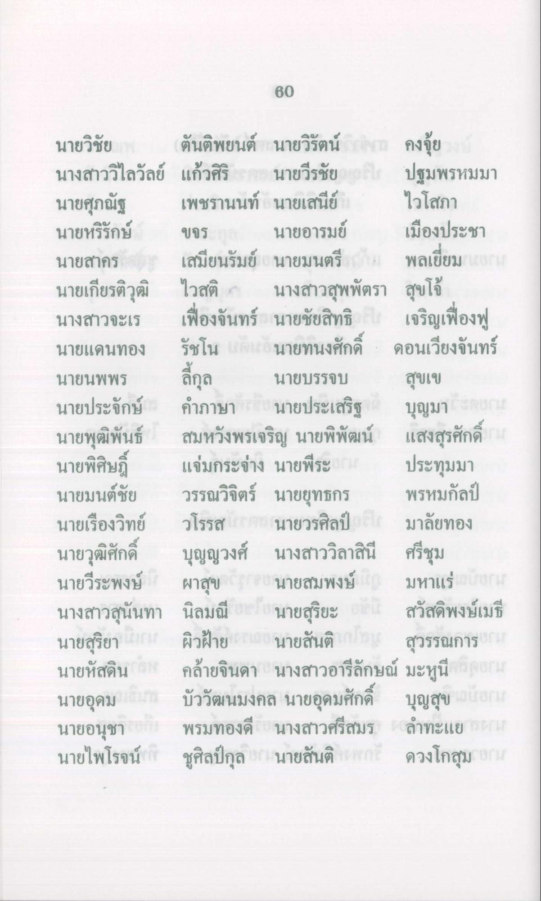
60
บมา
นายวิชัย ตันติพยนต์ นายวิรัตน์ 2 คงจุ้ย นางสาววิไลวัลย์ แก้วศิริ นายวีรชัย ไป ปฐมพรหมมา นายศุภณัฐ เพชรานนท์ นายเสนีย์ ไวโสภา นายหริรักษ์ ขจร นายอารมย์ เมืองประชา นายสาคร 0 เสมียนรัมย์ นายมนตรี 1) พลเยี่ยม นายเกียรติวุฒิ ไวสติ - นางสาวสุพพัตรา สุขโจ้ นางสาวจะเร เฟืองจันทร์ นายชัยสิทธิ เจริญเฟื่องฟู นายแดนทอง รัชโน นายทนงศักดิ์ ดอนเวียงจันทร์ นายนพพร ลีกุล นายบรรจบ สุขเข นายประจักษ์ คําภาษา นายประเสริฐ นายพุฒิพันธ์ สมหวังพรเจริญ นายพิพัฒน์ แสงสุรศักดิ์ นายพิศิษฎี แจ่มกระจ่าง นายพีระ (2) ประทุมมา นายมนต์ชัย วรรณวิจิตร์ นายยุทธกร พรหมกัลป์ นายเรืองวิทย์ วโรรส นายวรศิลป์ 7 มาลัยทอง นายวุฒิศักดิ์ บุญญวงศ์ นางสาววิลาสินี ศรีชุม นายวีระพงษ์ ผาสุข นายสมพงษ์ ( มหาแร่ นางสาวสุนันทา นิลมณี 2. นายสุริยะ สวัสดิพงษ์เมธี นายสุริยา ITA ผิวฝ้าย 1 นายสันติ สุวรรณการ (ม นายหัสดิน ( คล้ายจินดา นางสาวอารีลักษณ์ มะหุนี วัดเมน นายอุดม ปก บัววัฒนมงคล นายอุดมศักดิ์ บุญสุข arar นายอนุชา พรมทองดี นางสาวศรีสมร ลําทะแย รหม นายไพโรจน์ ก ชูศิลป์กุล : นายสันติ ก ดวงโกสุม 3กม

